Tic-Tac-Toe
Projektdokumentation
Java Swing • GUI-Anwendung • Modulare Architektur

Version 1.0 • Mai 2026 • Java 17+

Autoren: Fabio Stoffels, Gabriel de Souza leal, Peter Kretzer

Inhaltsverzeichnis
Inhaltsverzeichnis 2
1. Projektüberblick 3
1.1 Ziel des Projekts 3
1.2 Technische Rahmenbedingungen 3
1.3 Versionierung des Projekts 3
2. Projektstruktur 3
2.1 Ordnerstruktur 4
3. Architektur 4
3.1 Schichtenmodell 4
3.2 Kommunikationsfluss 4
3.3 Design-Entscheidungen 5
4. Klassen-Referenz 5
4.1 PlayerSymbol (Enum) 5
4.2 GameLogic 5
4.3 GameBoard 6
4.4 GameController 6
4.5 GameWindow 6
5. Spielablauf 7
5.1 Initialisierung 7
5.2 Spielzug 7
5.3 Gewinnerprüfung 7
5.4 Neustart 7
6. Kompilierung & Start 7
6.1 Voraussetzungen 8
6.2 Terminal-Befehle 8
6.3 Bekannte Einschränkungen 8
7. Erweiterungsmöglichkeiten 8
7.1 KI-Implementierung (Skizze) 9
8. Codequalität & Konventionen 9
8.1 Kommentarsprache 9
8.2 JavaDoc 9
8.3 OOP-Prinzipien 10
9. Vollständige Datei-Übersicht 10

1. Projektüberblick
Dieses Dokument beschreibt die Architektur, den Aufbau und die Funktionsweise des Tic-Tac-Toe-Projekts, das als Java-Anwendung mit grafischer Benutzeroberfläche (GUI) auf Basis von Swing umgesetzt wurde.

Auf einen Blick
Sprache: Java 17+
GUI-Bibliothek: Java Swing (keine externen Abhängigkeiten)
Architektur: Mehrschichtig – Logik, GUI und Controller getrennt
Dateien: 5 .java-Quelldateien
Designthema: Catppuccin (dunkles Farbschema)

1.1 Ziel des Projekts
Das Projekt implementiert das klassische Zwei-Spieler-Brettspiel Tic-Tac-Toe als eigenständige Java-Desktop-Anwendung. Ziel war neben der Funktionalität auch eine saubere, objektorientierte Codestruktur mit klarer Trennung von Spiellogik und Präsentation.

1.2 Technische Rahmenbedingungen
- Java SE 17 oder höher (kompatibel mit Java 21 LTS)
- Ausschließlich Standard-Java-Bibliotheken (kein Maven, kein Gradle, keine Drittanbieter)
- Startbar mit: javac *.java && java Main
- Getestet unter Windows, macOS und Linux

1.3 Versionierung des Projekts
- Die Versionierung und somit auch die Speicherung läuft über GitHub, hier wird über Branche‘s das Projekt Stück für Stück aufgebaut.
- Link zum Repository: https://github.com/D-PEKR/Java_Repo

2. Projektstruktur
Das Projekt ist in fünf Quelldateien aufgeteilt, von denen jede eine klar abgegrenzte Aufgabe übernimmt. Diese Aufteilung folgt dem Prinzip der Separation of Concerns.

Datei | Zweck | Abhängigkeiten
Main.java | Einstiegspunkt, startet die GUI-Anwendung | GameWindow
PlayerSymbol.java | Enum für X, O und LEER | (keine)
GameLogic.java | Spielzustand, Züge, Gewinner-/Unentschiedenprüfung | PlayerSymbol
GameBoard.java | Swing-Panel mit 3×3-Buttons, Hover-Effekte | GameLogic, PlayerSymbol
GameController.java | ActionListener – verbindet GUI und Logik | GameLogic, GameBoard, GameWindow
GameWindow.java | JFrame – Hauptfenster mit Titel, Status, Neustart | GameBoard, GameController, PlayerSymbol

2.1 Ordnerstruktur
TicTacToe/
Main.java <- Programm-Einstieg
PlayerSymbol.java <- Enum (X | O | LEER)
GameLogic.java <- Spielregeln & Zustand
GameBoard.java <- Swing-Spielfeld (GUI)
GameController.java <- Steuerlogik (MVC-Controller)
GameWindow.java <- Hauptfenster (MVC-View)

3. Architektur
Das Projekt folgt einer angepassten MVC-Architektur (Model–View–Controller). Die drei Schichten kommunizieren ausschließlich über klar definierte Methoden-Schnittstellen.

3.1 Schichtenmodell
Schicht | Klasse(n) | Beschreibung
Model | GameLogic, PlayerSymbol | Verwaltet den Spielzustand, kennt kein Swing
View | GameBoard, GameWindow | Zeigt den Zustand an, enthält keine Spielregeln
Controller | GameController | Verbindet Model und View, reagiert auf Klicks

3.2 Kommunikationsfluss
Der Ablauf eines einzelnen Spielzugs ist wie folgt:
- Spieler klickt auf einen Button im GameBoard.
- GameBoard löst ein ActionEvent mit ActionCommand "zeile,spalte" aus.
- GameController empfängt das Event (actionPerformed).
- GameController ruft GameLogic.zugAusfuehren(zeile, spalte) auf.
- GameLogic prüft den Zug, aktualisiert das Brett und erkennt ggf. Spielende.
- GameController ruft GameBoard.aktualisiereButton() auf.
- Falls Spielende: GameController ruft GameWindow.zeigeSpielEnde() auf.

3.3 Design-Entscheidungen
- GameLogic hat keine Swing-Importe – sie kann isoliert getestet werden.
- GameBoard kennt keine Spielregeln – es ist ein reines Anzeige-Panel.
- Der ActionCommand codiert die Position als "zeile,spalte"-String, was die Buttons generisch hält.
- Das Hover-Verhalten wird per MouseAdapter simuliert, da Swing kein natives CSS-Hover kennt.

4. Klassen-Referenz

4.1 PlayerSymbol (Enum)
Aufzählungstyp für die drei möglichen Zustände einer Spielfeldzelle.
Konstante | Textdarstellung | Bedeutung
LEER | " " | Noch kein Zug auf dieser Zelle
X | "X" | Zelle belegt von Spieler X
O | "O" | Zelle belegt von Spieler O

Wichtige Methode: andererSpieler() – gibt das Symbol des Gegenspielers zurück (X→O, O→X).

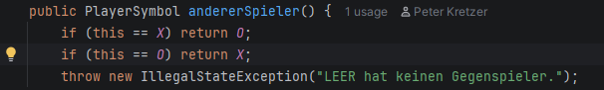
Die Methode übernimmt folgende Aufgaben:
- Sie erkennt anhand des aktuellen Symbols, welcher Spieler als Nächstes am Zug ist.
- Sie verhindert ungültige Aufrufe, indem sie bei LEER eine Exception wirft.
- Sie stellt sicher, dass der Wechsel zwischen X und O konsistent und zentral gesteuert wird.
Vorteile dieser Lösung:
- Hohe Lesbarkeit: Der Code an anderen Stellen muss nicht wissen, wie der Spielerwechsel funktioniert.
- Fehlervermeidung: Ungültige Zustände werden frühzeitig abgefangen.
- Saubere Architektur: Die Spiellogik bleibt dort, wo sie hingehört – beim Symbol selbst.
Diese Methode trägt wesentlich zur Stabilität und Wartbarkeit des gesamten Spiels bei und ist ein gutes Beispiel für die sinnvolle Nutzung von Enums in Java.

4.2 GameLogic
Die Kernklasse für Spielzustand und Regelprüfung. Keine GUI-Abhängigkeit.
Methode | Rückgabetyp | Beschreibung
spielZuruecksetzen() | void | Setzt Brett und Spielerzustand auf Ausgangswert zurück
zugAusfuehren(zeile, spalte) | boolean | Setzt Symbol auf Zelle; false bei ungültigem Zug
pruefeGewinner(symbol) | boolean | Prüft alle Zeilen, Spalten und Diagonalen
istUnentschieden() | boolean | True wenn alle Felder belegt und kein Gewinner
getZelle(zeile, spalte) | PlayerSymbol | Gibt das Symbol der angegebenen Zelle zurück
getAktuellerSpieler() | PlayerSymbol | Gibt den gerade aktiven Spieler zurück
istSpielBeendet() | boolean | True nach Sieg oder Unentschieden

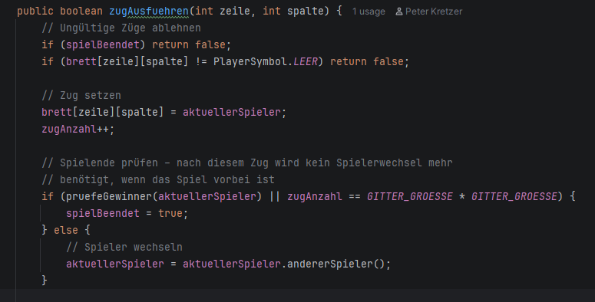

Aufgaben der Methode:
- Validierung des Zugs: Es wird geprüft, ob das Spiel bereits beendet ist oder das gewählte Feld schon belegt wurde. Ungültige Züge werden konsequent abgelehnt.
- Setzen des Spielersymbols: Das Symbol des aktuellen Spielers wird in das entsprechende Feld eingetragen.
- Zugzähler aktualisieren: Die Methode erhöht die Anzahl der gesetzten Züge, was später für die Unentschieden-Erkennung wichtig ist.
- Gewinnerprüfung: Nach jedem Zug wird überprüft, ob der aktuelle Spieler gewonnen hat. Falls ja, wird das Spiel sofort beendet.
- Unentschieden-Erkennung: Wenn alle Felder belegt sind und kein Spieler gewonnen hat, wird das Spiel ebenfalls beendet.
- Automatischer Spielerwechsel: Nur wenn das Spiel nicht beendet ist, wird der Spieler gewechselt. Dadurch bleibt die Spiellogik klar strukturiert und fehlerfrei.

4.3 GameBoard
Swing-Panel (extends JPanel) mit einem GridLayout(3,3,8,8) aus 9 JButtons.
Methode | Beschreibung
setzeButtonListener(listener) | Registriert ActionListener an allen 9 Buttons
aktualisiereButton(zeile, spalte, symbol) | Setzt Text und Farbe eines Buttons
felderZuruecksetzen() | Setzt alle 9 Buttons auf LEER zurück
alleButtonsDeaktivieren() | Sperrt alle Buttons (nach Spielende)

Farbschema (Catppuccin Mocha):
- Hintergrund: #1E1E2E | Button: #313244 | Hover: #45475A
- Spieler X: #F38BA8 (Rosa) | Spieler O: #89DCEB (Hellblau)

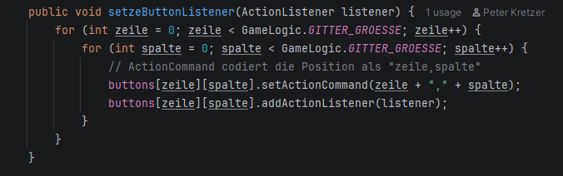
Aufgaben der Methode:
- Registrierung eines ActionListeners: Der Controller übergibt einen Listener, der auf alle Button-Klicks reagiert.
- Codierung der Position: Jeder Button erhält einen ActionCommand im Format "zeile,spalte". Dadurch weiß der Controller genau, welches Feld angeklickt wurde, ohne dass die GUI selbst Spiellogik kennen muss.
- Entkopplung von GUI und Logik: Die GUI führt keine Spielregeln aus und trifft keine Entscheidungen. Sie meldet nur Ereignisse weiter — ein sauberes MVC-ähnliches Design.

4.4 GameController
Implementiert ActionListener. Wertet den ActionCommand der Buttons aus und koordiniert Logik und GUI.
// ActionCommand-Format: "zeile,spalte"
String[] teile = event.getActionCommand().split(",");
int zeile = Integer.parseInt(teile[0]);
int spalte = Integer.parseInt(teile[1]);

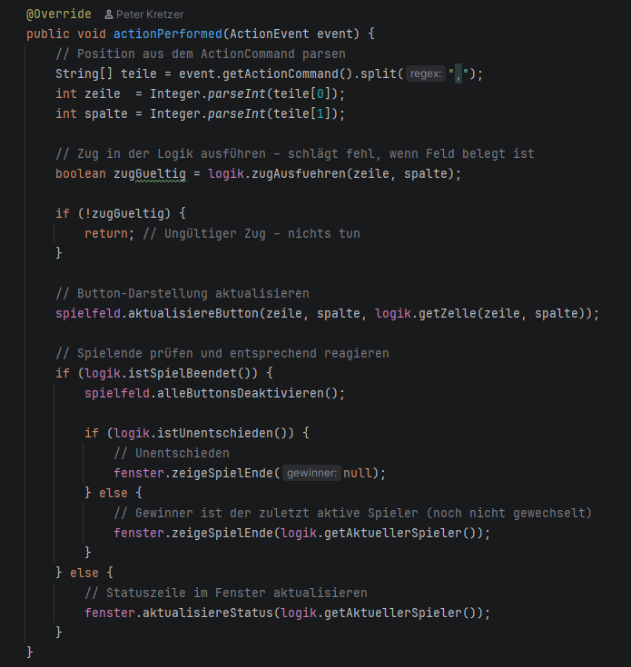

Aufgaben der Methode actionPerformed()
- Auslesen der Benutzeraktion: Jeder Button im Spielfeld besitzt einen ActionCommand im Format "zeile,spalte". Der Controller liest diese Information aus und weiß dadurch genau, welches Feld angeklickt wurde.
- Weitergabe an die Spiellogik: Der Controller ruft zugAusfuehren() auf und überlässt der Logik die Entscheidung, ob der Zug gültig ist.
- Aktualisierung der GUI: Nach einem gültigen Zug wird der entsprechende Button im GameBoard aktualisiert (Symbol + Farbe + Deaktivierung).
- Spielende erkennen: Der Controller prüft über die Logik, ob das Spiel vorbei ist:
  - Bei einem Sieg wird der Gewinner an das Hauptfenster gemeldet.
  - Bei einem Unentschieden wird ebenfalls eine Meldung ausgegeben.
  - Alle Buttons werden deaktiviert, um weitere Eingaben zu verhindern.
- Statusanzeige aktualisieren: Wenn das Spiel weiterläuft, wird im Hauptfenster angezeigt, welcher Spieler als Nächstes am Zug ist.

4.5 GameWindow
Hauptfenster (extends JFrame) mit vier Bereichen:
- Kopfzeile: Spieltitel auf dunklem Hintergrund
- Mitte: Spielfeld-Wrapper mit Innenabstand
- Fusszeile: Statuslabel + Neustart-Button
- Dialoge: JOptionPane nach Spielende

Das Fenster ist auf 480×580 Pixel fixiert (setResizable(false)) und wird beim Start auf dem Bildschirm zentriert (setLocationRelativeTo(null)).

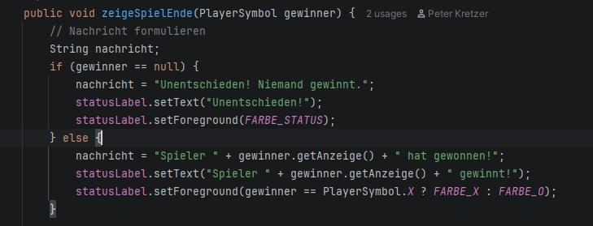
Aufgaben der Methode zeigeSpielEnde()
- Erkennen des Spielausgangs: Die Methode erhält vom Controller entweder den Gewinner oder null bei einem Unentschieden.
- Aktualisierung der Statusleiste: Der Statustext wird sofort angepasst:
  - Bei einem Sieg wird der Gewinner farblich hervorgehoben.
  - Bei einem Unentschieden wird ein neutraler Text angezeigt.
- Anzeige eines Dialogfensters: Ein JOptionPane informiert den Spieler über das Ergebnis und bietet direkt die Möglichkeit, ein neues Spiel zu starten.
- Neustart des Spiels: Wenn der Benutzer „Ja“ wählt, wird über den Controller ein vollständiger Neustart ausgelöst:
  - Spiellogik wird zurückgesetzt
  - Spielfeld wird geleert
  - Statusanzeige wird aktualisiert

5. Spielablauf

5.1 Initialisierung
- Main.java ruft SwingUtilities.invokeLater(() -> new GameWindow()) auf.
- GameWindow erstellt GameBoard, GameLogic und GameController.
- GameController registriert sich als ActionListener an den 9 Buttons.
- Das Fenster erscheint zentriert auf dem Bildschirm, Spieler X beginnt.

5.2 Spielzug
- Spieler klickt auf ein leeres Feld.
- GameLogic prüft den Zug (Feld leer? Spiel nicht beendet?).
- Bei gültigem Zug: Symbol wird gesetzt, Zelle gesperrt, Gewinnerprüfung erfolgt.
- Statuslabel wird aktualisiert; bei Spielende erscheint ein Dialog.

5.3 Gewinnerprüfung
Die Methode pruefeGewinner() durchläuft nach jedem Zug:
- 3 Zeilen (jeweils alle 3 Zellen gleich)
- 3 Spalten (jeweils alle 3 Zellen gleich)
- Hauptdiagonale ([0,0] [1,1] [2,2])
- Nebendiagonale ([0,2] [1,1] [2,0])
Sind alle 9 Felder belegt und kein Symbol hat gewonnen, meldet istUnentschieden() true.

5.4 Neustart
Über den "Neues Spiel"-Button oder den Ja-Button im Endscreen wird controller.neuesSpiel() aufgerufen:
- GameLogic.spielZuruecksetzen() leert das interne Brett.
- GameBoard.felderZuruecksetzen() aktiviert alle Buttons und entfernt Symbole.
- Das Statuslabel zeigt wieder "Spieler X ist dran".

6. Kompilierung & Start

6.1 Voraussetzungen
- Java Development Kit (JDK) 17 oder neuer
- Kein Build-Tool erforderlich (kein Maven/Gradle)
- Kein Internet / keine externen Bibliotheken

6.2 Terminal-Befehle
Alle fünf .java-Dateien müssen im selben Verzeichnis liegen:
# Schritt 1: In den Projektordner wechseln
cd TicTacToe/

# Schritt 2: Alle Quelldateien kompilieren
javac *.java

# Schritt 3: Programm starten
java Main

Hinweis zu Java-Versionen
Das Projekt wurde mit Java 21 LTS entwickelt und getestet.
Es ist abwärtskompatibel bis Java 17 (keine neueren Sprachfeatures).
Ältere Versionen (Java 8-16) werden nicht offiziell unterstützt.

6.3 Bekannte Einschränkungen
- Kein KI-Gegner: Das Spiel erfordert zwei menschliche Spieler.
- Kein Highscore-Speicher: Spielstände werden nicht persistiert.
- Fenster nicht skalierbar: Feste Größe von 480×580 Pixel.

7. Erweiterungsmöglichkeiten
Das modulare Design erleichtert die spätere Erweiterung des Projekts erheblich. Da Logik und GUI vollständig getrennt sind, können Verbesserungen isoliert eingeführt werden.

Erweiterung | Betroffene Klasse(n) | Aufwand
KI-Gegner (Minimax-Algorithmus) | GameLogic + GameController | Hoch
Spielstand-Anzeige (Siege/Niederlagen) | GameWindow + GameController | Niedrig
Netzwerkspiel (Client-Server) | Neue Klasse NetworkHandler | Sehr hoch
Einstellungen (Spielfeldgröße 4×4) | GameLogic + GameBoard | Mittel
Sound-Effekte bei Zügen | Neue Klasse SoundManager | Niedrig
Animation (Gewinnlinie hervorheben) | GameBoard | Mittel

7.1 KI-Implementierung (Skizze)
Ein Minimax-Algorithmus könnte direkt in GameLogic eingebettet werden, da dort das komplette Spielfeld verfügbar ist:
// In GameLogic – neuer KI-Zug
public int[] berechneKIZug() {
int bestesBewertung = Integer.MIN_VALUE;
int[] besterZug = {-1, -1};
for (int z = 0; z < 3; z++) {
for (int s = 0; s < 3; s++) {
if (brett[z][s] == PlayerSymbol.LEER) {
brett[z][s] = PlayerSymbol.O; // KI spielt O
int score = minimax(false, 0);
brett[z][s] = PlayerSymbol.LEER;
if (score > bestesBewertung) {
bestesBewertung = score;
besterZug = new int[]{z, s};
}
}
}
}
return besterZug;
}

8. Codequalität & Konventionen

8.1 Kommentarsprache
Alle Kommentare (JavaDoc und Inline) sind auf Deutsch verfasst. Bezeichner (Klassen, Methoden, Variablen) folgen den üblichen Java-Konventionen in Englisch, um maximale IDE-Kompatibilität zu gewährleisten.

8.2 JavaDoc
Alle öffentlichen Klassen und Methoden sind mit JavaDoc-Kommentaren versehen. Jede Klasse enthält:
- Eine einleitende Beschreibung der Verantwortlichkeiten
- @param-Tags für alle Parameter
- @return-Tags für Rückgabewerte
- @throws-Tags wo relevant

8.3 OOP-Prinzipien
Prinzip | Umsetzung im Projekt
Single Responsibility | Jede Klasse hat genau eine Aufgabe
Separation of Concerns | GameLogic kennt kein Swing; GameBoard kennt keine Regeln
Kapselung | Alle Felder private, Zugriff nur über Methoden
Polymorphismus | ActionListener-Interface ermöglicht flexible Ereignisverarbeitung

9. Vollständige Datei-Übersicht
Alle fünf Quelldateien in der Übersicht mit Zeilenzahl und Schlüsselelementen:

Datei | ca. Zeilen | Schlüsselelemente
Main.java | ~35 | main(), SwingUtilities.invokeLater
PlayerSymbol.java | ~60 | Enum-Konstanten, andererSpieler(), getAnzeige()
GameLogic.java | ~130 | brett[][], zugAusfuehren(), pruefeGewinner()
GameBoard.java | ~140 | JButton[][], MouseAdapter, Farbkonstanten
GameController.java | ~70 | actionPerformed(), neuesSpiel()
GameWindow.java | ~200 | JFrame, JLabel, BorderLayout, JOptionPane

Ende der Dokumentation • Tic-Tac-Toe v1.0 • Mai 2026

